**值 班 专 报**

**第224期**

**盘锦市消防救援支队**  **2022年8月12日**

每日情况汇总〔2022〕第224期

[天气预报]

天气：多云转阵雨；温度：23℃~37℃；风向：北风2-3级。

【消防要情】

【灭火救援】

8月11日0时至8月12日0时，全市共接警出动7起。其中，火灾1起，出动消防车2台（次）、指战员10人（次）。抢险救援和社会救助6起，出动消防车12台（次）、指战员60人（次）。

【综合信息】

截止8月12日9时11分支队对火灾录入情况进行抽查，根据《火灾与警情统计系统应用管理暂行规定》要求，无迟报警情。

8月11日18时43分，总队利用指挥视频系统对盘锦支队机关和所辖兴隆台大队、向海大道消防救援站、盘山大队、岳山街消防救援站值班值守情况进行视频点调，**除向海大道消防救援站当日1名值班干部外出公差，岳山街消防救援站当日1名值班干部带队前置备勤外，**其他值班人员全部在岗在位。**其中，盘锦支队当日指挥助理对水域救援安全管控程序掌握不准确，向海大道消防救援站当日值班干部对高层建筑火灾中车辆停靠要求掌握不准确。**

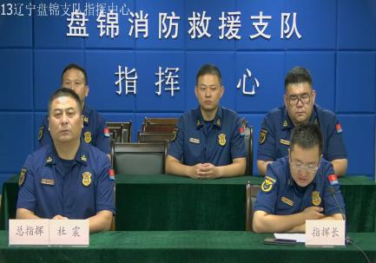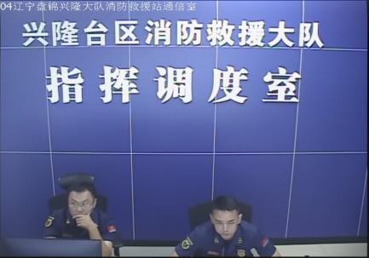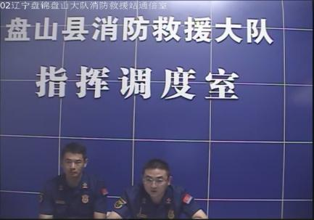

【全勤抽查】

8月11日8时45分，支队对滨海大道消防站、红海滩大街消防站交接班情况进行抽查，各队站值班人员全部在岗在位。滨海大道消防站交接班服装不统一，未按规定穿着。

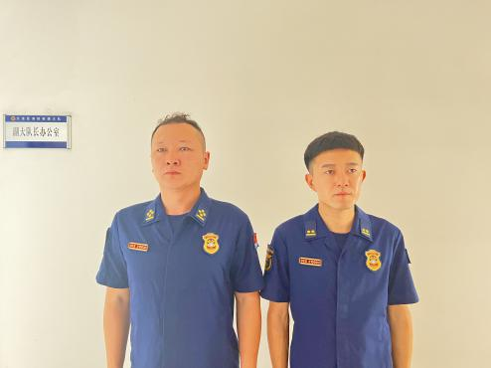 

【车辆监控】

8月11日，支队利用车辆监控系统对青年路消防站、岳山街消防站执勤车辆及行政车辆行驶情况进行抽查，岳山街消防站、青年路消防站车辆行驶状态平稳。

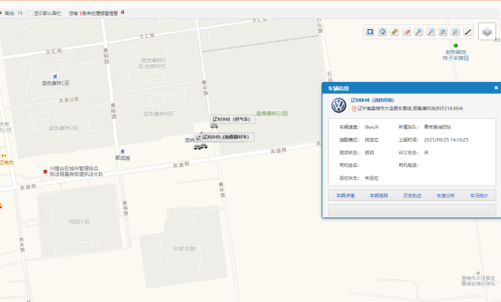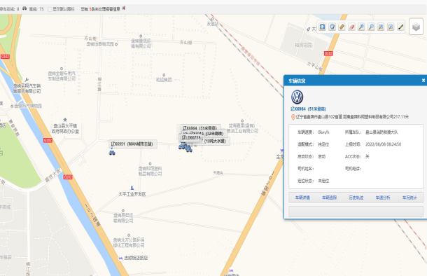

【队伍管理】

盘锦市消防救援支队测酒30人、双台子大队测酒7人、饮酒报备2人、饮酒安全提示111人，救援现场安全提示6条。

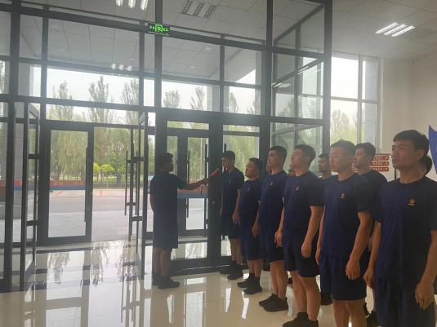 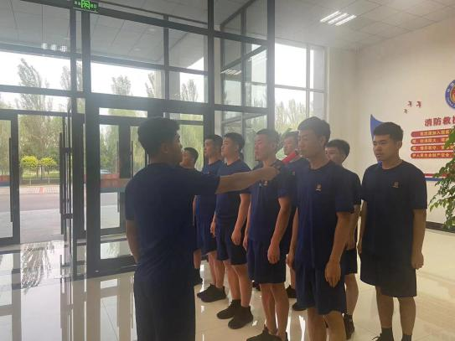

指挥中心 编辑人：赵春浩 刘忠宝